LESSON  21 | 고급 초6·중2 AI 교실  인공신경망: 뇌를 흉내 낸 계산 구조  입력에 가중치를 곱해 더하는 계산을 여러 층에서 되풀이해 답을 내요.

 | 학습 목표 이번 시간이 끝나면…
 인공신경망의 층(입력층, 은닉층, 출력층)과 하는 일을 설명할 수 있어요.
인공 뉴런이 ‘입력×가중치’를 더해 결과를 내는 과정을 직접 계산할 수 있어요.
인공신경망이 뇌를 그대로 옮긴 것이 아니라 수학 모델이라는 점을 알 수 있어요.

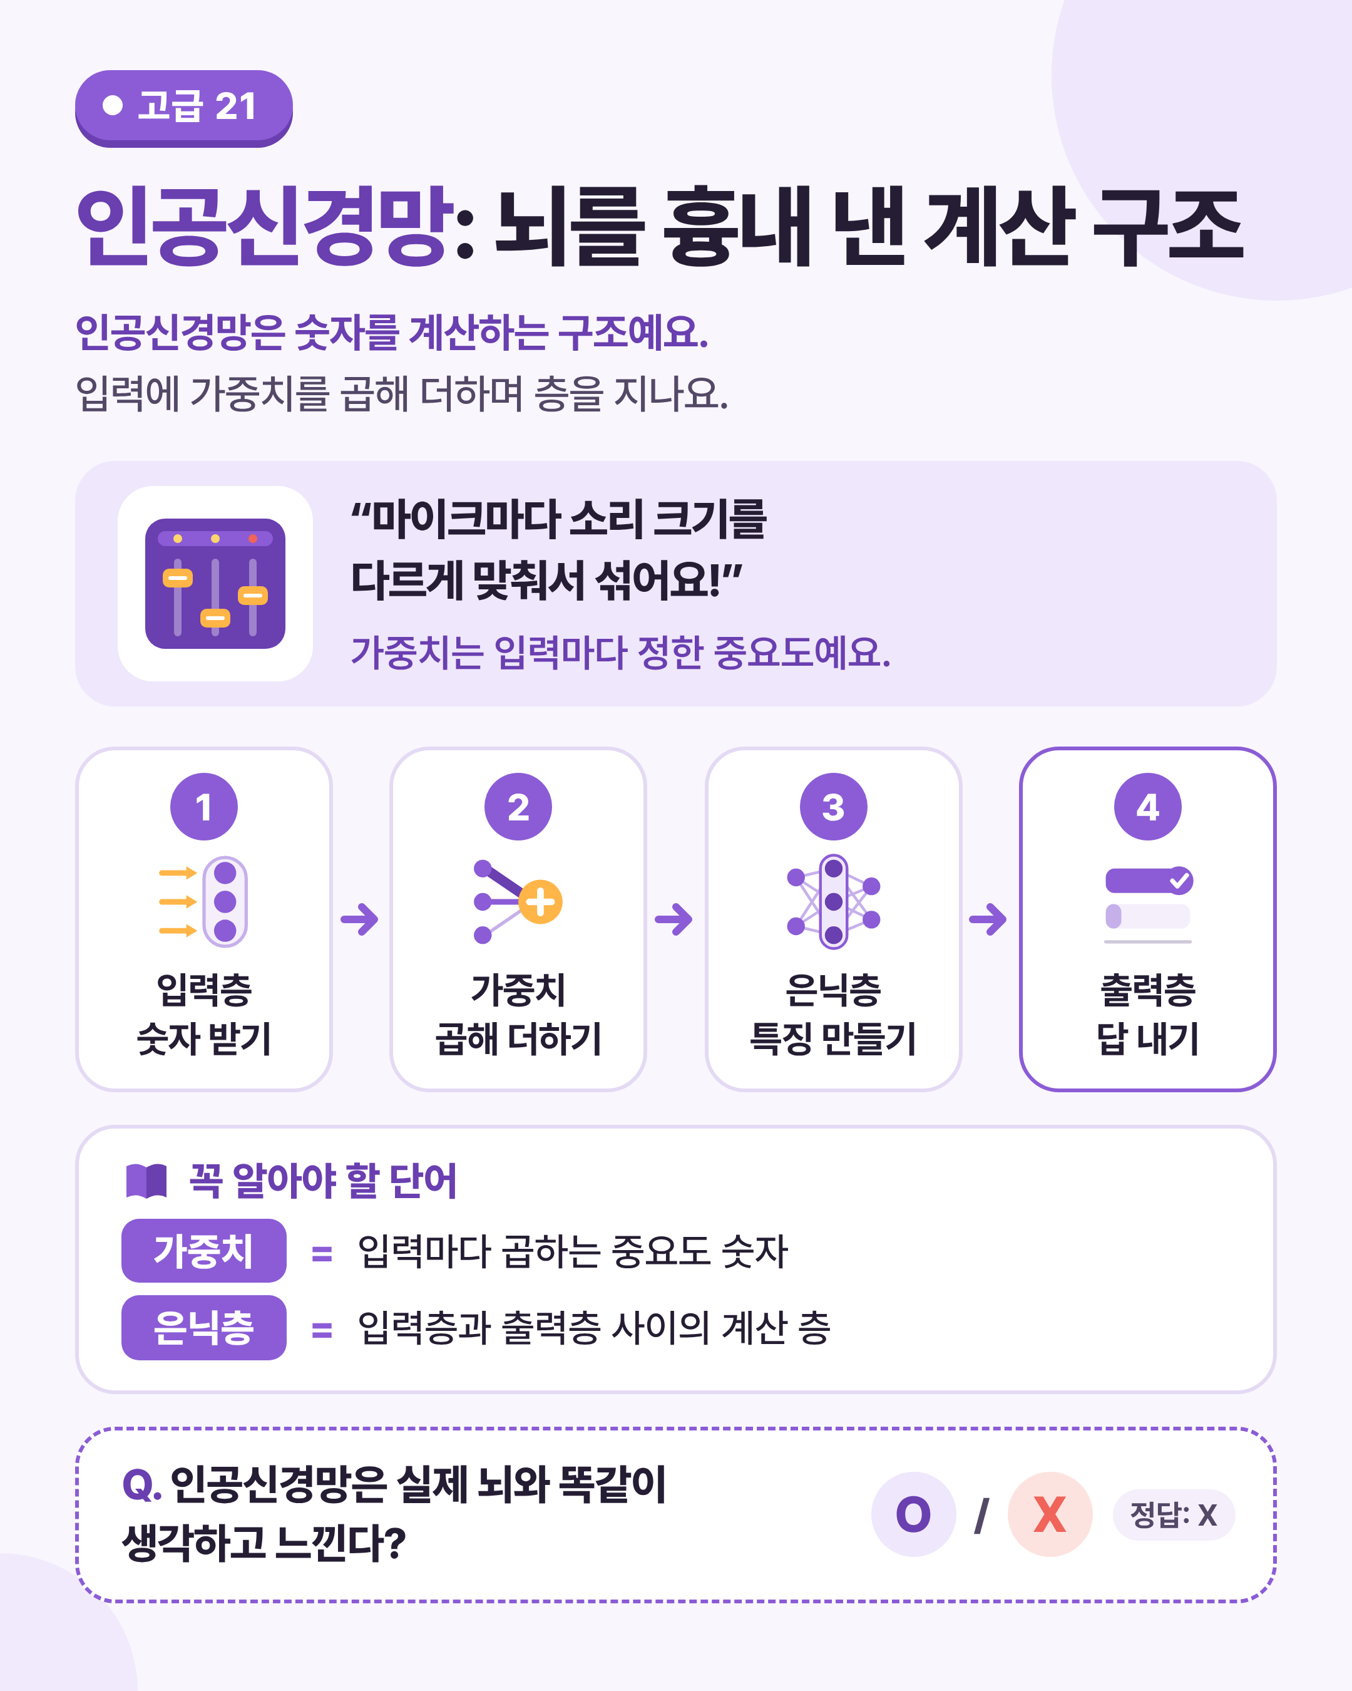
그림 1 한눈에 보는 21강 — 입력층에서 출력층까지 신호가 흐르는 길을 따라가 보세요.

 | 쉽게 풀어 보기 인공 뉴런 하나가 하는 계산부터, 층을 쌓은 신경망까지 알아봐요.

 | 인공 뉴런은 작은 계산기예요

인공 뉴런(artificial neuron)은 입력에 가중치를 곱해 더하고 결과를 내보내는 작은 계산 단위예요. 여기서 가중치(weight)는 입력마다 곱하는 중요도 숫자예요.
예를 들어 입력이 (1, 0, 1)이고 가중치가 (3, 2, 1)이면, 1×3 + 0×2 + 1×1 = 4가 돼요. 이 값이 기준보다 크면 다음 층에 신호를 강하게 전해요.
이런 뉴런을 여러 줄로 쌓은 것이 인공신경망이에요. 입력층과 출력층 사이에서 계산하는 층을 은닉층(hidden layer)이라고 해요.

 | 방송실 음량 조절판으로 이해해요

학교 방송실에는 마이크마다 소리 크기를 정하는 조절판이 있어요. 사회자 마이크는 크게, 배경 음악은 작게 맞춰서 섞으면 하나의 방송 소리가 돼요.
인공 뉴런도 비슷해요. 여러 입력을 받아서, 입력마다 정한 중요도(가중치)만큼 키우거나 줄인 뒤 더해요.
AI가 배운다는 것은 이 조절판들을 알맞은 위치로 맞춰 가는 일이에요.

 | 한 줄 요약
인공신경망(artificial neural network)은 뇌의 신경세포가 신호를 주고받는 모습에서 아이디어를 얻은 계산 구조예요. 입력에 ‘가중치’를 곱해 더하는 계산을 여러 층에서 되풀이하며 답을 내요.

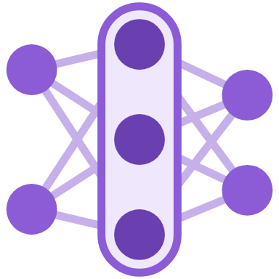 | 층을 쌓으면 무엇이 달라질까요?

사진을 알아보는 신경망을 떠올려 봐요. 앞쪽 은닉층은 선과 모서리, 가운데 층은 눈, 귀 같은 모양, 뒤쪽 층은 고양이 얼굴 전체처럼 점점 큰 특징을 만들어요.
생활 속에서는 사진 분류, 음성 인식, 번역, 챗봇이 모두 인공신경망을 써요. 가중치는 보통 아주 많아서, 사람이 하나하나 정하지 않고 데이터로 학습해 맞춰요.
다만 인공신경망은 감정이나 마음이 없는 숫자 계산이에요. 또 가중치가 너무 많아서 왜 그런 답을 냈는지 사람이 설명하기 어려울 때도 있어요. 중요한 판단은 사람이 함께 확인해요.

미리 보기 뒤에 나오는 ‘직접 해보기 미션’에서 종이로 인공 뉴런을 만들어 직접 계산해 봐요.

미리 계산하기 입력 (1, 1, 0), 가중치 (3, 2, 1)이면 합계는 얼마일까요? 계산식도 적어 보세요.
입력과 가중치를 같은 자리끼리 곱해서 모두 더해요.

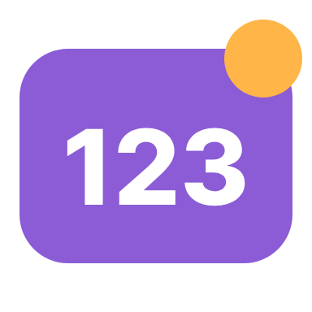 | 숫자로 보는 21강

사실  약 860억 개  사람 뇌의 신경세포 수로 추정되는 값이에요. 실제 뇌는 훨씬 복잡해요. |  | 예시  3·2·1  미션 속 인공 뉴런의 가중치: 맑음 3, 숙제 끝 2, 친구와 약속 1 |  | 예시  4 이상  미션에서 “탄다”로 정한 기준값. 합계가 4 이상이면 신호를 내보내요.
사실 = 실제로 있었던 일 · 예시 = 이해를 도우려고 만든 숫자

표로 정리해요 인공신경망의 층과 뇌와의 차이를 정리해요.

 | 인공신경망의 흐름 4단계

단계 | 하는 일 | 고양이 사진 예시
① 입력층  (input layer) | 사진의 픽셀 값처럼 숫자로 바뀐 정보를 받아요. | 픽셀 숫자 수천 개가 들어와요.
② 가중치 곱해 더하기 | 입력마다 가중치를 곱해 모두 더하고, 다음 층에 얼마나 전할지 정해요. | 중요한 픽셀은 크게, 덜 중요한 것은 작게
③ 은닉층  (hidden layer) | 이 계산을 여러 층 거치며 선 → 모양 → 물체처럼 점점 큰 특징을 만들어요. | 선 → 귀·눈 모양 → 고양이 얼굴
④ 출력층  (output layer) | “고양이 90%, 강아지 10%”처럼 최종 답을 내요. | 고양이 90%, 강아지 10%

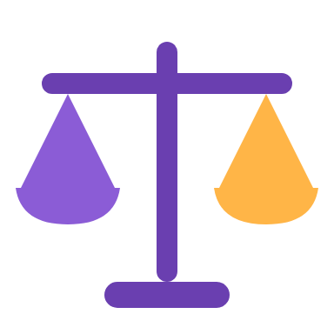 | 사람의 뇌와 인공신경망

비교해 봐요 | 사람의 뇌 | 인공신경망
기본 단위 | 신경세포(뉴런), 약 860억 개(추정) | 인공 뉴런(숫자 계산 단위)
신호 | 전기·화학 신호 | 숫자(입력×가중치의 합)
배우는 방법 | 경험하며 연결이 바뀌어요. | 데이터로 가중치를 고쳐요.
마음과 감정 | 있어요. | 없어요. 계산만 해요.

생각해 보기 인공신경망을 ‘뇌와 똑같다’고 말하면 왜 틀린 말인지 표를 근거로 적어 보세요.
신호의 종류, 마음과 감정 칸을 살펴봐요.

 | 자전거 뉴런: 상황별 합계 점수와 기준값 4 (예시)

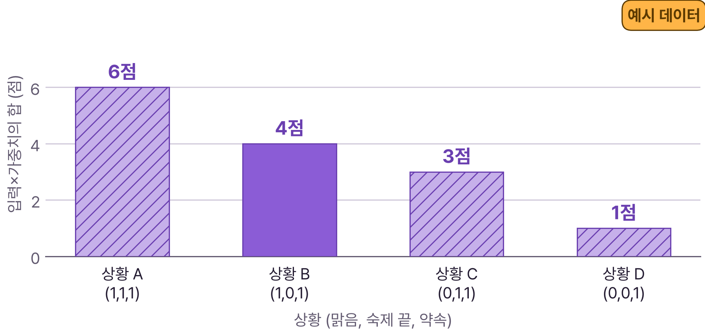
※ 미션의 가중치(3, 2, 1)로 계산한 예시예요. 4점 이상(상황 A, B)이면 “탄다”, 4점보다 작으면(상황 C, D) “안 탄다”예요.

그래프 읽기 “탄다”가 나온 상황은 어느 것인가요? 맑음의 가중치를 1로 낮추면 상황 B는 어떻게 될까요?
이 그래프는 예시 데이터예요. 1×1 + 0×2 + 1×1을 계산해 봐요.

 | 꼭 알아야 할 단어

인공 뉴런  artificial neuron | 입력에 가중치를 곱해 더하고 결과를 내보내는 작은 계산 단위

가중치  weight | 입력마다 곱하는 중요도 숫자

은닉층  hidden layer | 입력층과 출력층 사이에서 계산하는 층

 | 직접 해보기 미션 손과 눈으로 직접 확인해 봐요.

종이로 만드는 “자전거 탈까?” 뉴런
“오늘 자전거를 탈까?”를 정하는 인공 뉴런을 종이로 만들어 보세요. 입력은 ① 맑음 ② 숙제 끝 ③ 친구와 약속이고, 그렇다면 1, 아니면 0이에요. 가중치는 각각 3, 2, 1로 정하고, ‘입력×가중치’를 모두 더해 4 이상이면 “탄다”로 해요.
1 상황마다 입력(1 또는 0)을 보고 ‘입력×가중치’를 모두 더해 합계를 적어요.
2 합계가 4 이상이면 “탄다”, 아니면 “안 탄다”를 적어요. 상황 E는 내가 만들어요.
3 가중치를 바꾸면 결과가 어떻게 달라지는지 짝과 비교해 봐요.
※ 가중치를 바꾸는 것이 바로 인공신경망이 ‘배우는’ 방법이에요.
기록표
 | ① 맑음 (×3) | ② 숙제 끝 (×2) | ③ 약속 (×1) | 합계 | 탄다?
상황 A | 1 | 1 | 1
상황 B | 1 | 0 | 1
상황 C | 0 | 1 | 1
상황 D | 0 | 0 | 1
상황 E
 가중치를 (1, 2, 3)으로 바꾸면 결과가 달라지는 상황은 어느 것인가요?

내가 정한 새 가중치와 그 까닭 |  | 짝의 가중치와 달랐던 점
정리 AI가 배운다는 것은 조절판(가중치)을 알맞은 위치로 맞춰 가는 일이에요.

 | 확인 퀴즈 스스로 풀고, 정답은 마지막 쪽에서 확인해요.

1. O/X 인공신경망은 실제 뇌와 똑같이 생각하고 느낀다.
 O X

2. 고르기 인공신경망이 학습하면서 바꾸는 것은?
① 가중치
② 입력 사진의 크기
③ 컴퓨터의 전원

3. 빈칸 입력 (1, 0, 1), 가중치 (2, 5, 3)일 때 ‘입력×가중치’의 합은 이에요.

4. 쓰기 은닉층을 여러 층 쌓으면 어떤 점이 좋은지 한 문장으로 써 보세요.

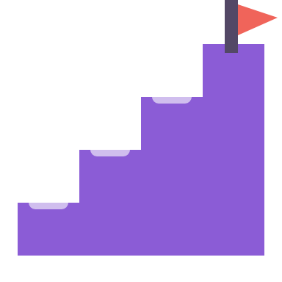 | 중2 한 걸음 더  편향, 활성화 함수, 그리고 딥러닝
인공 뉴런은 더한 값에 숫자 하나(편향, bias)를 더 더한 뒤 ‘활성화 함수(activation function)’를 거쳐 다음 층에 얼마나 강하게 전할지 정해요. 여기서 편향은 25강에서 배울 ‘데이터 편향’과는 다른 뜻의 계산용 숫자예요.
활성화 함수가 있어야 층을 쌓았을 때 복잡한 관계를 배울 수 있어요. 은닉층이 많은 신경망을 ‘깊다(deep)’고 해서 딥러닝이라고 불러요.
다만 사람 뇌에는 신경세포가 약 860억 개 있다고 추정되고 작동 방식도 훨씬 복잡해요. 인공신경망은 뇌를 그대로 옮긴 것이 아니라 아이디어를 빌린 수학 모델이에요.

용어 정리 이번 시간에 나온 어려운 말을 모았어요.

용어 | 영어 | 쉽게 말하면 | 예시
인공신경망 | artificial neural network | 뇌에서 아이디어를 얻은 층층의 계산 구조 | 사진 분류 AI
인공 뉴런 | artificial neuron | 입력×가중치를 더해 결과를 내는 계산 단위 | 자전거 뉴런
가중치 | weight | 입력마다 곱하는 중요도 숫자 | 맑음 ×3
입력층 | input layer | 숫자로 바뀐 정보를 받는 층 | 픽셀 값
은닉층 | hidden layer | 입력층과 출력층 사이에서 계산하는 층 | 선 → 모양
출력층 | output layer | 최종 답을 내는 층 | 고양이 90%
편향(계산용) | bias | 더한 값에 더 더하는 계산용 숫자 | 합계 + 1
활성화 함수 | activation function | 다음 층에 얼마나 강하게 전할지 정하는 함수 | 4 이상이면 전달
기준값 | threshold | 신호를 내보낼지 정하는 경계 | 4점
딥러닝 | deep learning | 은닉층이 많은 신경망으로 배우기 | 음성 인식, 번역

정답과 풀이 퀴즈를 다 푼 다음에 확인해요
1. X — 뇌에서 아이디어만 빌렸을 뿐, 숫자를 계산하는 구조예요. 감정이나 마음은 없어요.
2. ① — 학습은 가중치를 알맞게 고쳐 가는 과정이에요.
3. 5 — 1×2 + 0×5 + 1×3 = 5예요.
4. (예시 답) 선 → 모양 → 물체처럼 작은 특징을 모아 점점 큰 특징을 만들 수 있어서, 복잡한 것도 알아볼 수 있어요.

